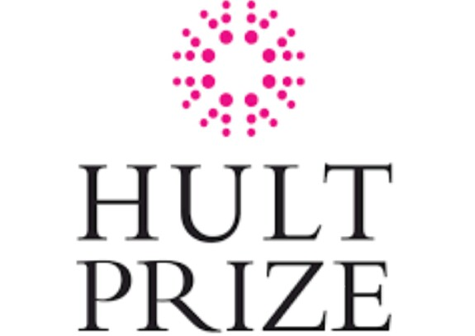

COMMUNIQUE DE PRESSE
1.000.000 $ à gagner dans la plus grande compétition internationale d’entreprenariat social « HULT PRIZE » à l’ENCG KENITRA

L'Ecole Nationale de Commerce et de Gestion de Kénitra a été sélectionnée pour accueillir la compétition Hult Prize, pendant laquelle les participants devront relever le défi lancé par Bill Clinton en partenariat avec les Nations Unies .
Le club d’événementiel Manif’or à l'ENCG de Kénitra a été sélectionné pour accueillir une édition locale du Hult Prize, le plus grand mouvement étudiant au monde pour la création de nouvelles entreprises sociales

Chaque année, la fondation reçoit une étude de cas des Nations Unies en relation avec les objectifs du développement durable. Le challenge de l’année 2020:”BUILDING A START UP THAT HAVE A POSITIVE IMPACT ON OUR PLANET”. Des équipes de 3 à 4 personnes entrent en compétition avec des projets en relation avec le challenge pour gagner le grand prix d’un 1 000 000 $.
La compétition se passe en 4 phases et dont la première aura lieu au sein de ENCG KENITRA LE 16 NOVEMBRE 2019.

Avec la présence de plusieurs juges reconnues à échelle nationale et internationale et avec la participation de plusieurs candidats qualifiés dans le ON-CAMPUS qui sera organisé par le seul club d’événementiel au sein de ENCG KENITRA Manif’or.

Le gagnant de l'événement on-campus à ENCG KENITRA se qualifiera directement qualifiée aux "Regionals" qui dérouleront dans plus de 25 villes mondiales: Ho Chi Minh; Kuala Lumpur; Amman; London; Madrid; Mexico; Beirut ; Nairobi; San Francisco; Tunis; Shanghai...
Une équipe gagnante de chaque ville-hôte bénéficiera d’un mentorat, de conseils et d’une planification stratégique pour la mise en place de leur nouvelle entreprise sociale.
Une dernière phase de compétition aura lieu en septembre, au cours de laquelle l’équipe gagnante se verra attribuer le prix de 1 000 000 $.

Pour plus d'information veuillez contacter le numéro suivant : 06 87 93 03 73
Pour en savoir plus à propos de la fondation Hult Prize, visitez www.hultprize.org.
https://l.facebook.com/l.php?u=http%3A%2F%2Fwww.hultprizeat.com%2Fencgkenitra%3Ffbclid%3DIwAR1wQzBzNZ9BsGE5yxsI6W9UjnE9i_vwnVRwCvrjw3nsB0YZXwEkHqQ1tjk&h=AT3Be-FNKCngd4xkE1qFXM0LsPSJeVGcOrStAKzEsNiHECoRdTGZPHK_X091PS1qjpeWN4h_K50I2HnWuoItjLOAuuyF-g0fx2LjNqNXEwY3jb3AmnNuwZdf9nJ29HQqLSrASdojREmKaoY

